Software Requirements Specification (SRS) – Chess Game

**1. Введение**

Цель игры: создать простую и удобную шахматную игру для двух игроков, играющих на одном устройстве. Игра должна поддерживать базовые правила шахмат и предлагать минималистичный интерфейс для комфортного игрового процесса.

Целевая аудитория: любители шахмат, желающие играть в классическую партию на ПК, независимо от возраста и уровня подготовки.

Ограничения:

* Игра разрабатывается на языке Python с использованием библиотеки Pygame.
* Поддержка фиксированного разрешения экрана 600x600 пикселей.
* Отсутствие сетевой игры.

**2. Общее описание**

Общая функциональность: игра представляет собой классическую шахматную партию для двух игроков. Игроки делают ходы поочерёдно, перемещая фигуры в соответствии с правилами шахмат.

Ключевые характеристики:

* Поддержка всех стандартных шахматных правил, включая рокировку, превращение пешки и выявление шаха и мата.
* Минималистичный интерфейс с отображением текущего хода в заголовке окна.
* Простое управление с использованием мыши.

Взаимодействие с другими системами отсутствует интеграция с внешними системами. Игра работает автономно.

**3. Функциональные требования**

* Игрок должен иметь возможность перемещать фигуры в соответствии с правилами шахмат.
* Игра должна автоматически определять шах и мат и завершать партию при достижении мата.
* В главном меню должны быть доступны кнопки:
  + «Начать игру» - для запуска новой партии.
  + «Выход» - для завершения программы.
* Текущий ход игрока должен отображаться в заголовке окна.
* Выбранная фигура и её доступные ходы должны подсвечиваться на доске.

**4. Нефункциональные требования**

1. Производительность:
   * Игра должна работать с частотой кадров не ниже 30 FPS.
   * Обработка хода должна занимать не более 1 секунды.
2. Совместимость:
   * Поддержка операционных систем Windows, macOS и Linux.
3. Эргономика:
   * Интерфейс должен быть минималистичным и понятным для пользователей без подготовки.

**5. Ограничения**

* Временные ограничения:
  + Игра должна быть завершена в течение 6 недель с момента начала разработки.
* Ограничения по ресурсам:
  + Максимальный размер игрового файла не должен превышать 50 МБ.
  + Использование только бесплатных графических ресурсов с открытой лицензией.
* Технические ограничения:
  + Игра разрабатывается исключительно на Python с использованием библиотеки Pygame.

**6. Требования к интерфейсу пользователя**

* Главное меню:
  + Кнопка «Начать игру» для старта новой партии.
  + Кнопка «Выход» для завершения игры.
* Интерфейс игры:
  + Игровое поле — шахматная доска 8x8 клеток.
  + Заголовок окна отображает текущий ход или победителя.
* Элементы управления:
  + ЛКМ — выбор фигуры и её перемещение.
  + ПКМ — отмена выбора фигуры.

**7. Диаграммы и модели**

* Диаграмма состояний:

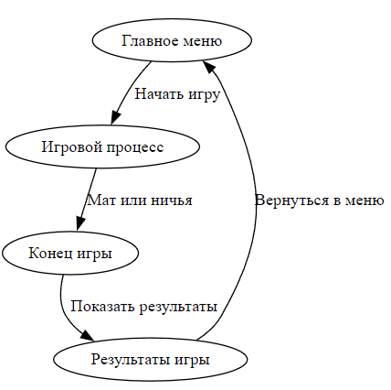

* Диаграмма классов:

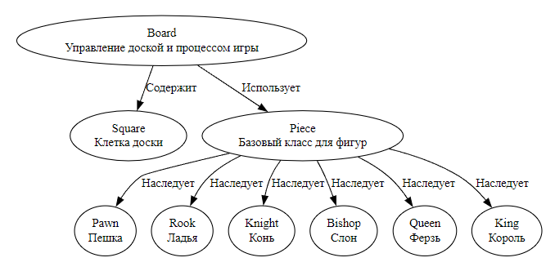

**8. Требования к производительности**

* Время загрузки игры не должно превышать 2 секунд.
* Игра должна занимать не более 100 МБ оперативной памяти во время выполнения.
* Обработка хода игрока должна занимать не более 1 секунды.

**9. Правила и ограничения**

* Игра распространяется под лицензией MIT.
* Используемые графические ресурсы должны соответствовать лицензии CC BY-SA 4.0.

**10. Сценарии использования (Use Case)**

Сценарий 1: Запуск игры и начало новой партии до её завершения

1. Пользователь запускает игру
2. В главном меню выбирает кнопку "Начать игру".
3. Появляется шахматная доска, где пользователи поочередно делают ходы.
4. Один из игроков ставит мат королю противника.
5. Приложение автоматически завершает игру.
6. Заголовок окна обновляется с текстом: "Белые победили!" или "Черные победили!".

Сценарий 2: Использование подсветки для выбора хода

1. Пользователь нажимает на фигуру.
2. Клетки, доступные для хода, подсвечиваются.
3. Пользователь нажимает на подсвеченную клетку для выполнения хода.

Сценарий 3: Пользователь завершает игру вручную

1. Пользователь закрывает окно приложения или нажимает кнопку "Выход" в главном меню.
2. Приложение завершается без сохранения прогресса, освобождая все ресурсы.